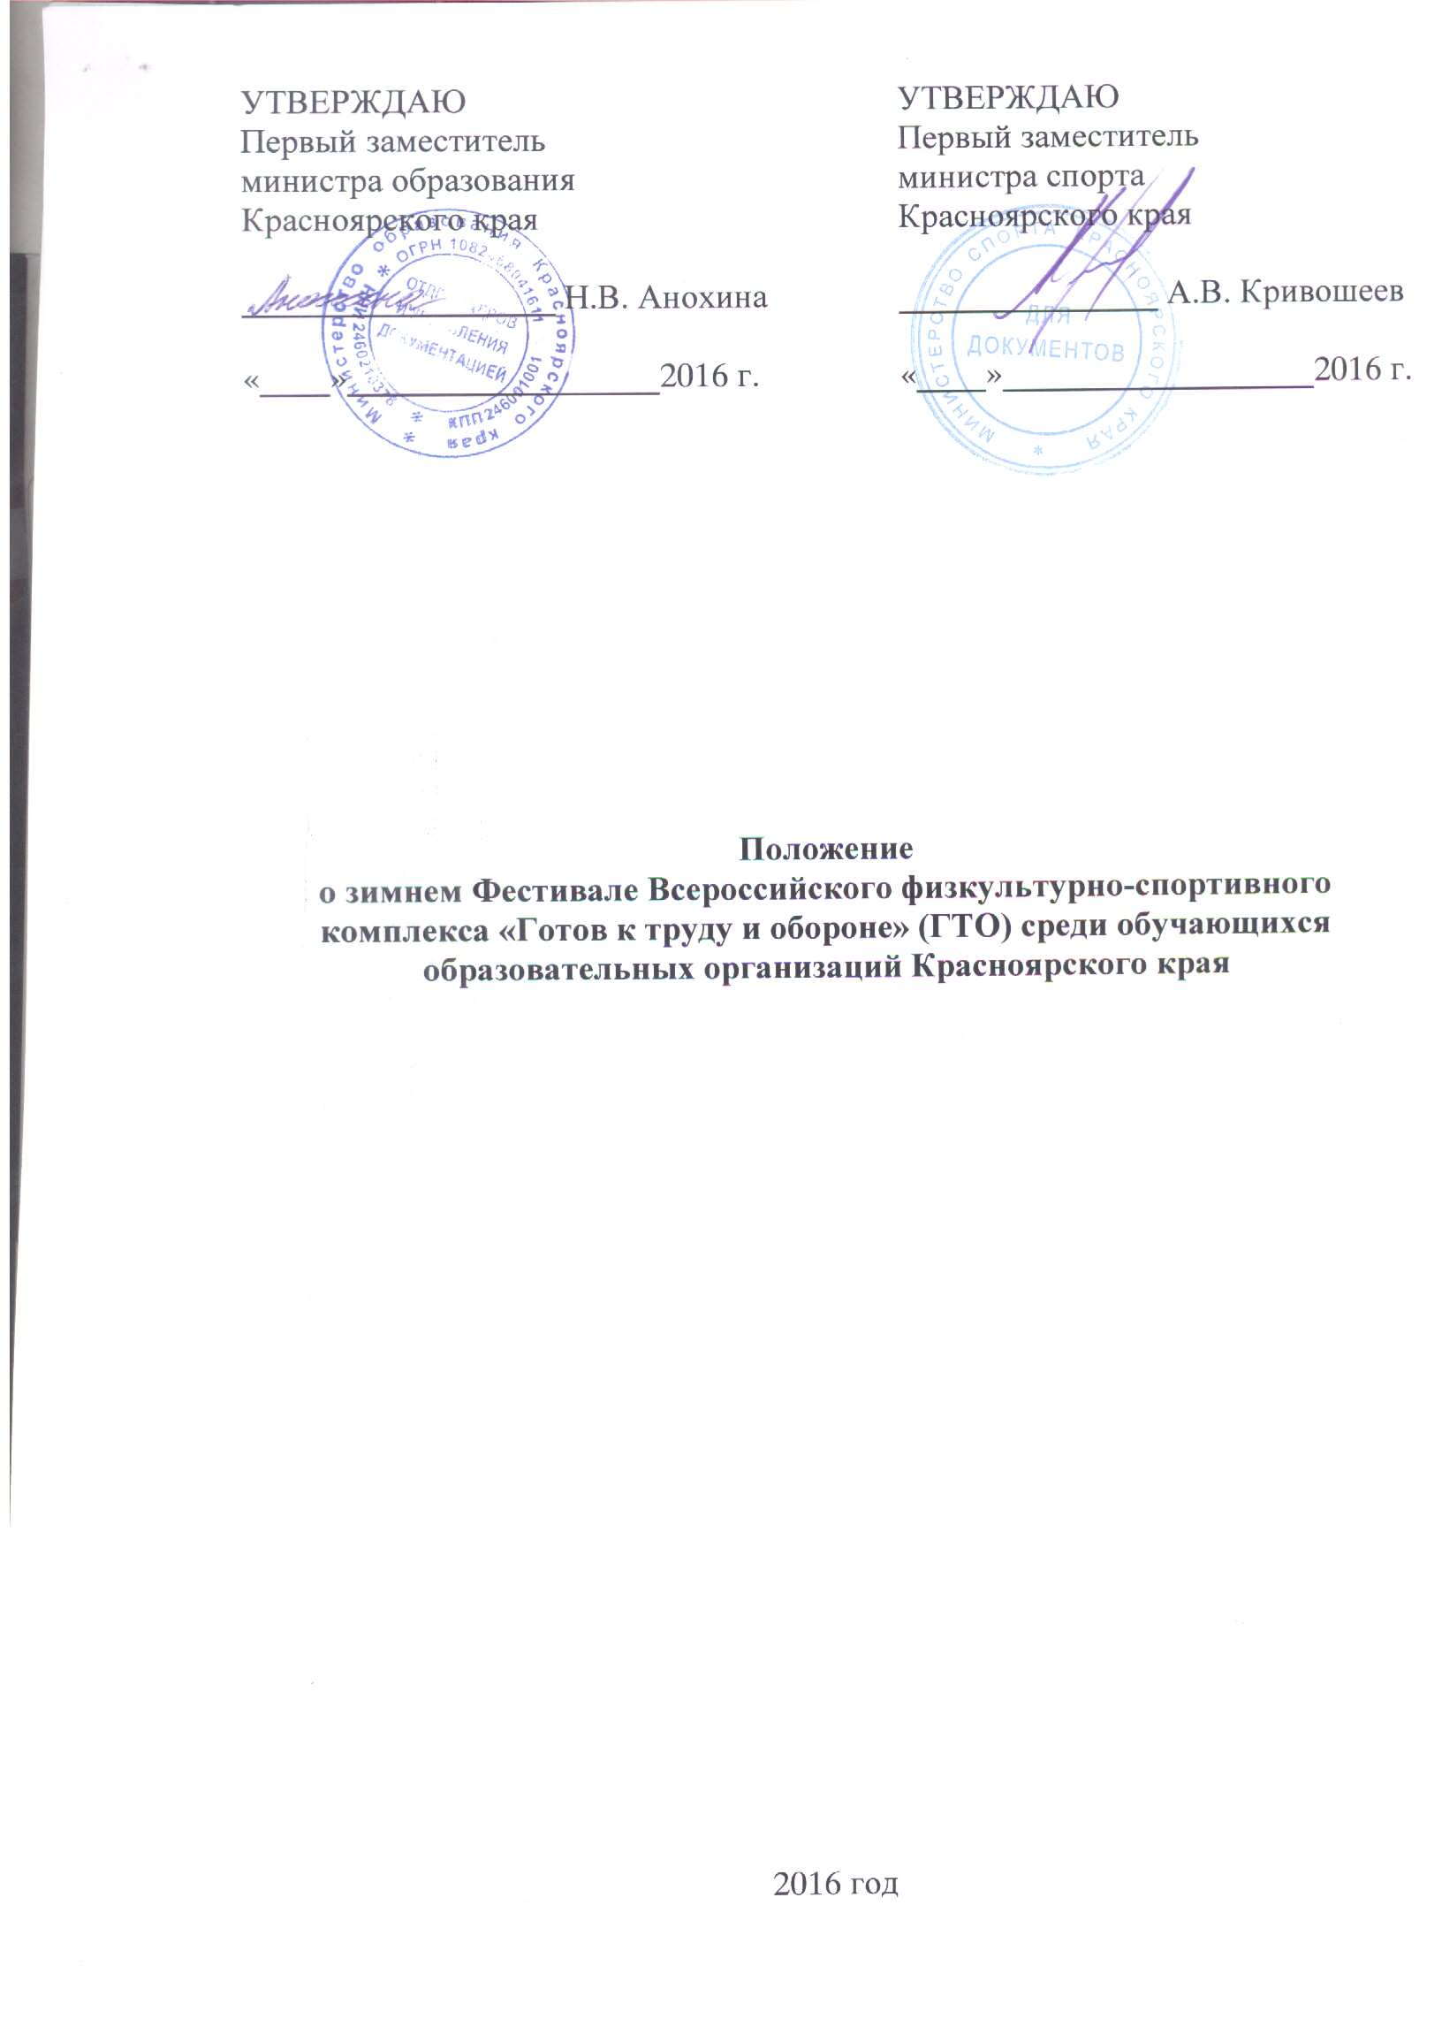

- Общие положения

Зимний фестиваль Всероссийского физкультурно-спортивного комплекса «Готов к труду и обороне» (ГТО) среди обучающихся образовательных организаций Красноярского края проводится
в соответствии с планом мероприятий по поэтапному внедрению Всероссийского физкультурно-спортивного комплекса «Готов к труду и обороне» (ГТО) в Красноярском крае на 2014-2017 годы (далее – комплекс ГТО), утверждённым распоряжением Губернатора Красноярского края
от 01.08.2014 № 364-рг, и календарным планом официальных физкультурных мероприятий и спортивных мероприятий Красноярского края на 2016 год, утвержденным приказом министерства спорта Красноярского края
от 28.12.2015 № 469-п.
Целью проведения Фестиваля является вовлечение обучающихся
в систематические занятия физической культурой и спортом.
Задачами Фестиваля являются:
популяризация комплекса ГТО среди подрастающего поколения;
повышение уровня физической подготовленности обучающихся;
пропаганда здорового образа жизни;
создание условий, мотивирующих к занятиям физической культурой
и спортом;
поощрение обучающихся, показавших лучшие результаты
по выполнению нормативов и требований комплекса ГТО и активно участвующих в деятельности по продвижению комплекса ГТО среди сверстников.

- Место и сроки проведения

Фестиваль проводится в два этапа:
I этап (муниципальный) – в муниципальных районах и городских округах Красноярского края с 8 февраля по 9 марта 2016 года.
II этап (региональный) – в городе Красноярске с 17 по 24 марта 2016 года.

- Руководство проведением

Общее руководство по организации и проведению I этапа Фестиваля возлагается на органы местного самоуправления в области физической культуры и спорта и образования городских округов и муниципальных районов Красноярского края.
Непосредственное проведение I этапа Фестиваля возлагается
на официально созданные центры тестирования в муниципальных районах и городских округах Красноярского края. Информация о центрах тестирования на территории Красноярского края размещена на краевом спортивном портале kraysport.ru в разделе, посвященном комплексу ГТО по ссылке http://kraysport.ru/gto.
Общее руководство по организации и проведению II регионального этапа Фестиваля возлагается на министерство спорта Красноярского края
и министерство образования Красноярского края при участии региональных отделений Российского студенческого спортивного союза и ОГ ФСО «Юность России».
Непосредственное проведение II этапа Фестиваля осуществляет
краевое государственное автономное учреждение «Центр спортивной подготовки» (далее – КГАУ «ЦСП») и главную судейскую коллегию, при непосредственном участии краевых федераций по видам спорта. Состав ГСК формируется из судей, имеющих судейскую категорию по видам спорта, входящим в комплекс ГТО.
КГАУ «ЦСП»: Мусиенко Владимир Иванович, тел (391) 233-12-89; Палачанин Олег Михайлович, тел.(391) 266-85-03; e-mail: gto@krascsp.ru
Организационное и методическое обеспечение проведения Фестиваля возлагается на Краевое государственное автономное учреждение дополнительного профессионального образования «Красноярский краевой институт повышения квалификации работников физической культуры
и спорта (далее – КГАУ ДПО «ИПКРФКиС»).
КГАУ ДПО «ИПКРФКиС»: Макогончук Валентина Афиногеновна,
тел. (391) 217-99-70, e-mail: 24gto@mail.ru

IV. Требования к участникам и условия их допуска

К участию на I этапе Фестиваля допускаются обучающиеся 8-24 лет, относящиеся I, II, III, IV, V, VI ступеням комплекса ГТО соответственно,
в составах классов и учебных групп образовательных организаций общего, профессионального и высшего образования.
К участию на I этапе Фестиваля допускаются участники основной медицинской группы, прошедшие регистрацию на сайте gto.ru и получившие id-номер, при наличии допуска врача, заявки от образовательной организации. Для несовершеннолетних участников необходимо согласие одного из родителей (законных представителей) на обработку персональных данных (приложение № 1).
К участию во II этапе Фестиваля допускаются обучающиеся V и VI возрастной ступени, принявшие участие в I этапе и выполнившие нормативы испытаний (тесты) комплекса ГТО не ниже бронзового знака отличия. Выполнение нормативов испытаний (тестов) комплекса ГТО подтверждается протоколами (приложение № 2).
На II этапе Фестиваля выполнение нормативов испытаний (тестов) комплекса ГТО среди обучающихся V и VI ступени проводится в городе Красноярске с 18 по 20 марта 2016 года.

- Программа фестиваля

На I этапе программа Фестиваля состоит из выполнения нормативов испытаний (тестов) II-VI возрастных ступеней комплекса ГТО в соответствии с приказом Минспорта России № 575 от 08.07.2014 «Об утверждении государственных требований к уровню физической подготовленности населения при выполнении нормативов Всероссийского физкультурно-спортивного комплекса «Готов к труду и обороне» (ГТО)».
Выполнение нормативов испытаний (тестов) комплекса ГТО проводится в официально созданных центрах тестирования
в муниципальных районах и городских округах Красноярского края
в соответствии с методическими рекомендациями по тестированию населения в рамках комплекса ГТО, одобренными на заседаниях Координационной комиссии Минспорта России по введению и реализации Всероссийского физкультурно-спортивного комплекса (протокол № 1
от 23.06.2014 пункт II/1) и Экспертного совета по вопросам Всероссийского физкультурно-спортивного комплекса 28.05.2014 и 27.08.2014 (http://www.minsport.gov.ru/upload/docs/metodrekomendacGTO2808.doc).
На II этапе спортивная программа Фестиваля состоит из выполнения нормативов видов испытаний (тестов) V-VI ступеней комплекса ГТО
по следующим видам испытаний:

№ | Виды испытаний (тесты) | V ступень  16-17 лет | VI ступень  18-24 лет | V ступень  16-17 лет | VI ступень  18-24 лет
 |  | юноши, мужчины |  | девушки, женщины
1. | Бег на короткую дистанцию (мин. с) | 100 м | 100 м | 100 м | 100 м
2. | Бег на длинную дистанцию (мин. с) | 2 или 3 км | 3 км | 2 км | 2 км
3. | Бег на лыжах (мин. с) | 5 км | 5 км | 3 км | 3 или 5 км
4. | Плавание (мин. с) | 50 м | 50 м | 50 м | 50 м
5. | Стрельба из пневматической винтовки или электронного оружия (очки) | 10 м  сидя с опорой локтей о стол | 10 м  сидя с опорой локтей о стол | 10 м  сидя с опорой локтей о стол | 10 м  сидя с опорой локтей о стол

- Условия подведения итогов

По итогам проведения Фестиваля участники I, II, III, IV, V, VI возрастных ступеней комплекса ГТО, выполнившие необходимое количество нормативов по видам испытаний (тесты) на муниципальном и региональном этапе, представляются к награждению соответствующим знаком: «Золотой знак», «Серебряный знак», «Бронзовый знак» комплекса ГТО в соответствии с приказом Минспорта России от 18.02.2015 № 144 «Об утверждении Порядка награждения граждан Российской Федерации знаками отличия Всероссийского физкультурно-спортивного комплекса «Готов к труду
и обороне» (ГТО) и присвоения им спортивных разрядов».

- Награждение

Участники V и VI ступеней, принявшие участие в выполн
нормативов испытаний (тестов) комплекса ГТО во II этапе Фестиваля, награждаются сувенирной продукцией.

- Условия финансирования

Расходы, связанные с организацией и проведением I этапа Фестиваля, несут проводящие организации.
Расходы, связанные с организацией и проведением II этапа Фестиваля, возлагаются на КГАУ «ЦСП» (расходы по оплате работы ГСК, судейских и комендантских бригад по видам испытаний и медицинского обслуживания, расходы на проведение церемонии открытия и закрытия Фестиваля, расходы на приобретение канцтоваров, хозяйственных товаров и расходных материалов к оргтехнике, расходы на оформление мест соревнований, расходы на приобретение сувенирной, печатной и рекламной продукции, расходы на изготовление и размещение баннерной продукции, расходы
на информационное сопровождение в СМИ, расходы на услуги
по предоставлению спортсооружений).
Расходы по командированию участников на II этап Фестиваля могут осуществляться за счет средств бюджетов муниципальных образований Красноярского края, за счет средств командирующей организации или самостоятельно.

IX. Обеспечение безопасности участников и зрителей

Обеспечение безопасности участников и зрителей осуществляется согласно требованиям Правил обеспечения безопасности при проведении официальных спортивных соревнований, утвержденных постановлением Правительства Российской Федерации от 18.04.2014 № 353, а также требованиям правил по соответствующим видам спорта.
Спортивная программа Фестиваля проводится на объектах спорта при наличии актов готовности физкультурного или спортивного сооружения
к проведению мероприятия, утвержденных в установленном порядке.
Оказание скорой медицинской помощи осуществляется в соответствии
с приказом Министерства здравоохранения и социального развития Российской Федерации от 09.08.2010 № 613н «Об утверждении порядка оказания медицинской помощи при проведении физкультурных
и спортивных мероприятий».
Транспортное обеспечение участников Фестиваля осуществляется
в соответствии с «Правилами организованной перевозки группы детей автобусами», утвержденные постановлением Правительства Российской Федерации от 17.12.2013 № 1177.

X. Страхование участников
Страхование участников Фестиваля производится за счёт средств бюджетов муниципальных образований Красноярского края и внебюджетных средств, в соответствии с действующим законодательством Российской Федерации.
XI. Подача заявок на участие

Для участия во II этапе Фестиваля в V и VI ступенях комплекса ГТО необходимо направить предварительные заявки (приложение № 3) и итоговые протоколы (приложение № 2) по выполнению нормативов испытаний (тестов) на I этапе в электронном виде по установленной форме
в формате Word по электронной почте на адрес: 24gto@mail.ru до 14.03.2016. Участники II этапа Фестиваля представляют в комиссию
по допуску участников на каждый вид испытаний (тестов) следующие документы:
- паспорт, документ удостоверяющий личность (оригинал и копия);
- медицинская справка, выданная по результатам прохождения медицинских осмотров (обследования), проводимых в соответствии
с приказом министерства здравоохранения Российской Федерации
от 21.12.2012 № 1346 «О порядке прохождения несовершеннолетними медицинских осмотров, в том числе при поступлении в образовательные учреждения и в период обучения в них», приказом министерства здравоохранения и социального развития Российской Федерации
от 9.08.2010 № 613н «Об утверждении порядка оказания медицинской помощи при проведении физкультурных и спортивных мероприятий»
и приказом министерства здравоохранения Красноярского края от 13.03.2015 № 156-орг. Медицинская справка выдается участнику Фестиваля в лечебно-профилактическом учреждении муниципального образования Красноярского края не более чем за 10 дней до начало выполнения нормативов испытаний (тестов) комплекса ГТО и действительная в течение 6 месяцев с момента выдачи.

Приложение № 1
к положению о зимнем Фестивале Всероссийского физкультурно-спортивного комплекса
«Готов к труду и обороне» (ГТО)

Я, , паспорт ,
(ФИО) (серия номер)

выдан________________________________________________________, зарегистрированный по
(когда, кем) адресу:_____________________________________________, являюсь законным представителем

несовершеннолетнего_________________________________________, ________года рождения,
(ФИО)

настоящим даю согласие:

- на прохождение тестирования в рамках Всероссийского физкультурно-спортивного комплекса «Готов к труду и обороне» (ГТО) моим ребенком __________________________________________________________________________________
(ФИО)
- на обработку в Центре тестирования по адресу:________________________________________ моих и моего ребенка персональных данных в рамках организации тестирования по видам испытаний Всероссийского физкультурно-спортивного комплекса «Готов к труду и обороне» (ГТО).

Я даю согласие на использование моих и моего ребенка персональных данных в целях:
- корректного оформления документов, в рамках организации тестирования по видам испытания Всероссийского физкультурно-спортивного комплекса «Готов к труду и обороне» (ГТО);
- предоставления информации в государственные органы Российской Федерации в порядке, предусмотренным действующим законодательством
Настоящее согласие предоставляется на осуществление любых действий в отношении моих и моего ребенка персональных данных, которые необходимы или желаемы для достижения указанных выше целей, включая (без ограничения) сбор, систематизацию, накопление, хранение, уточнение (обновление, изменение), использование, распространение (в том числе передачу третьим лицам), обезличивание, блокирование, трансграничную передачу персональных данных, а также осуществление любых иных действий с моими и моего ребенка персональными данными, предусмотренных действующим законодательством Российской Федерации.
Я подтверждаю, что, давая такое Согласие, я действую по своей воле и в интересах своего ребенка.

Дата:_______________ Подпись_________________________/________________________/
расшифровка

Приложение № 2
к положению о зимнем Фестивале Всероссийского физкультурно-спортивного комплекса
«Готов к труду и обороне» (ГТО)

СВОДНЫЙ ПРОТОКОЛ
выполнения государственных требований к физической подготовленности
граждан Российской Федерации центра тестирования

(Наименование муниципального образования)

№ | ФИО | ID номер участника | Ступень ГТО | Вид испытаний | Результат выполнения | Уровень выполнения
1 | Иванов И.И. | 16-24-0000000 | V | Рывок гири 16 кг | 35 раз | золото

Главный судья _________________ (_______________________)
подпись Ф.И.О.

Руководитель центра тестирования
«____»______________2016 г. | (Ф.И.О. подпись, телефон)  М.П.

Приложение № 3
к положению о зимнем Фестивале Всероссийского физкультурно-спортивного комплекса
«Готов к труду и обороне» (ГТО)

ЗАЯВКА
на участие в программе II этапа (регионального) зимнего Фестиваля Всероссийского физкультурно-спортивного комплекса «Готов к труду и обороне» (ГТО) среди обучающихся образовательных организаций

 |  | (Наименование муниципального образования)
№ п/п | Фамилия. имя. отчество |  | Дата рождения (д.м.г.) | ИД номер в АИС ГТО | Название общеобразовательной организации  (в соответствии с Уставом) |  | Виза врача
допущен.
подпись врача. дата. печать напротив каждого участника

Допущено к II этапу Фестиваля комплекса ГТО _______________________ обучающихся.
(прописью)
Врач ______________________________ / _________________
(ФИО) (подпись)
ДАТА (М.П. медицинского учреждения)

Руководитель центра тестирования
«____»______________2016 г. | (Ф.И.О. подпись, телефон)  М.П.

Ф.И.О. исполнителя (полностью) ________________________________________________________

Контактный телефон. E-mail: ___________________________________________________________

